Ośrodek Pomocy Społecznej w Praszce informuje, że w ramach realizacji projektu pn. „Profesjonalna i skuteczna pomoc społeczna - wdrożenie uprawnień organizacyjnych w Ośrodku Pomocy Społecznej w Praszce” współfinansowanego ze środków Europejskiego Funduszu Społecznego w ramach Programu Operacyjnego Wiedza Edukacja Rozwój 2014 – 2020 nr POWR.02.05.00 – IP.03-00-012/17 dla różnych grup docelowych – klientów OPS w Praszce w dn. 05.02.2019r. w godz. 10:00 – 12:00, w dn. 06.02.2019r. w godz.
07:00 –13:00 , w dn. 12.02.2019r. w godz. 12:00-15:00, w dn. 15.02.2019r. w godz. 07:00-12:00 świadczone będą bezpłatne usługi psychologiczne.
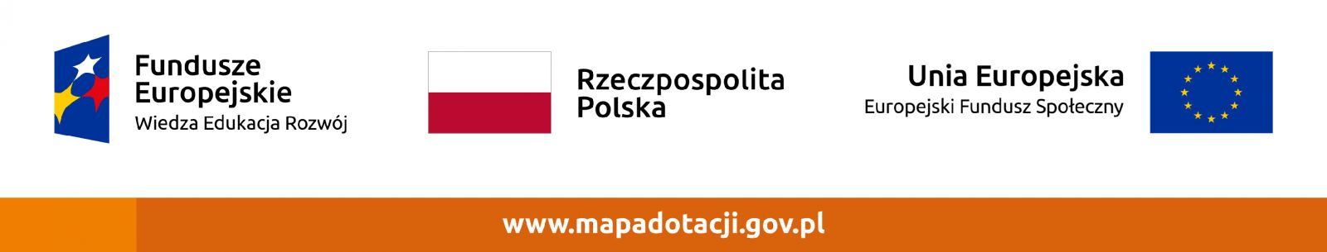
Usługi psychologiczne skierowane są dla różnych grup docelowych, tj. dla osób pozostających bez pracy, osób starszych, osób z niepełnosprawnością, doświadczających przemocy, rodzin z dziećmi, wymagających pomocy w rozwiązywaniu problemów, których nie mogą pokonać, wykorzystując własne uprawnienia i możliwości w zależności od bieżących potrzeb osób zgłaszających się po pomoc.

